GUÍA DE APRENDIZAJE: 3º MEDIO

SISTEMAS INVOLUCRADOS EN EL EJERCICIO
Cuando realizamos actividad física los diferentes sistemas que nos componen se encuentran activos con el objetivo de proveer a nuestro sistema musculo-esquelético todos los elementos necesarios para seguir en actividad.

¿CUÁLES SON LOS SISTEMAS QUE SE REACTIVAN EN EL EJERCICIO?
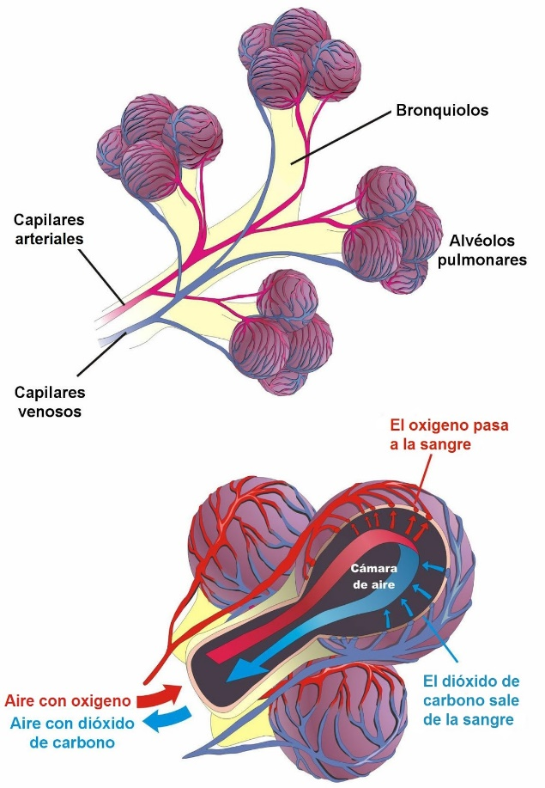
- SISTEMA CARDIO-RESPIRATORIO
Cada una de las miles y miles de células que componen nuestro cuerpo ha de alimentarse y respirar para así poder no solo vivir sino realizar cada una de las funciones que le corresponden. Esto solo es posible gracias al aparato cardio-respiratorio. El respiratorio se encarga de hacer llegar el oxígeno a la sangre a través de los pulmones, a la vez que elimina el dióxido de carbono; y el cardiaco distribuye los alimentos y el oxígeno a todas y cada una de nuestras células, tomando de ellas los productos de desecho y llevándolos a los órganos encargados de eliminarlos. Los vasos sanguíneos constituyen la vía de distribución mientras el corazón aporta la energía necesaria para que la sangre pueda circular por todo el cuerpo.

- FUNCIONAMIENTO DE LOS DOS SISTEMAS JUNTOS (CIRCULATORIO Y RESPIRATORIO)
¿QUE PASA DURANTE EL EJERCICIO?
a medida que nosotros ejercitamos el cuerpo (ejemplo un trote, una carrera de 12 minutos aproximadamente o pruebas de velocidad máxima), las células de nuestros músculos gastan más oxigeno que en reposo, por ende, nuestros pulmones tendrán que inspirar más rápido para aportar más oxígeno a la sangre y el corazón deberá también latir más rápido para enviar ese oxigeno velozmente a los músculos.

Cuando nosotros inspiramos, estamos introduciendo en nuestros pulmones distintos gases, entre ellos el oxígeno.
Cuando el aire inspirado llega a los alvéolos pulmonares, el oxígeno pasa a la sangre y a través de la hemoglobina es transportado por las arterias a las células de los músculos.
Los músculos toman el oxígeno y devuelven el dióxido de carbono (uno de los productos de deshecho del ejercicio) a la sangre, que a través de las venas lo lleva hasta el corazón.
El corazón recibe esta sangre con dióxido de carbono y la envía hasta los pulmones; allí, los alvéolos pulmonares la absorben y se produce la expiración de los pulmones mediante el cual eliminamos el dióxido de carbono.
Este trabajo mancomunado entre el aparato respiratorio y circulatorio se produce efectuando aproximadamente 17 respiraciones y 70 latidos (ambos por minuto) en un adulto normal dependiendo de ello el sexo, edad, talla y peso.

- BENEFICIOS DEL EJERCICIO EN EL SISTEMA CIRCULATORIO Y RESPIRATORIO

Sistema circulatorio
La actividad física mejora la capacidad del corazón para bombear la sangre a los pulmones y a todo el cuerpo, aumentando los niveles de oxígeno en la sangre. El ejercicio aumenta el volumen de las cavidades y las paredes del sistema circulatorio se hacen más gruesas; gracias a esto, la masa muscular y la contractibilidad cardíaca mejoran, lo que hace que envíe sangre con más fuerza al aparato circulatorio y que, por lo tanto, el corazón trabaje menos, pero de forma más efectiva. J
Esto se refleja en un aumento de la eficacia de bombeo, es decir, con un número más bajo de latidos se expulsa el mismo volumen de sangre, y el corazón realiza un trabajo más cómodo. Si comparamos a un deportista y una persona sedentaria es muy probable que el corazón del sedentario(a) tienda a latir más rápido para llevar la sangre a todo el cuerpo generándose así un mayor gasto cardiaco, en cambio, el corazón de la persona que realiza regularmente deportes o actividad física es mucho más eficiente.

Sistema respiratorio:
Durante el ejercicio hace falta más oxígeno para que la sangre haga su trabajo. Este mayor aporte de oxígeno lo suministran principalmente los pulmones con un aumento de la frecuencia pulmonar. A la larga el sistema respiratorio se adapta:
- Aumentando la fuerza y la resistencia de los músculos respiratorios.
- Manteniendo limpia y flexible la superficie alveolar con lo que el intercambio gaseoso es más eficaz.
- Manteniendo más tiempo el aire inspirado en los pulmones con lo que se aprovecha mejor todo el oxígeno.
Como consecuencia de todo esto cada vez se puede hacer esfuerzos mayores, la recuperación se mas rápida y los pulmones están más limpios.

RESPONDE LAS SIGUIENTES PREGUNTAS:

¿CUÁLES SON LOS PRINCIPALES SISTEMAS INVOLUCRADOS EN EL EJERCICIO?

NOMBRA AL MENOS TRES EFECTOS O BENEFICIOS DEL EJERCICIO FÍSICO SOBRE EL SISTEMA CIRCULATORIO (3) Y RESPIRATORIO (3)

¿POR QUÉ TIENDE A SER MÁS EFICIENTE EL CORAZÓN DE UN DEPORTISTA QUE EL DE UNA PERSONA SEDENTARIA?

